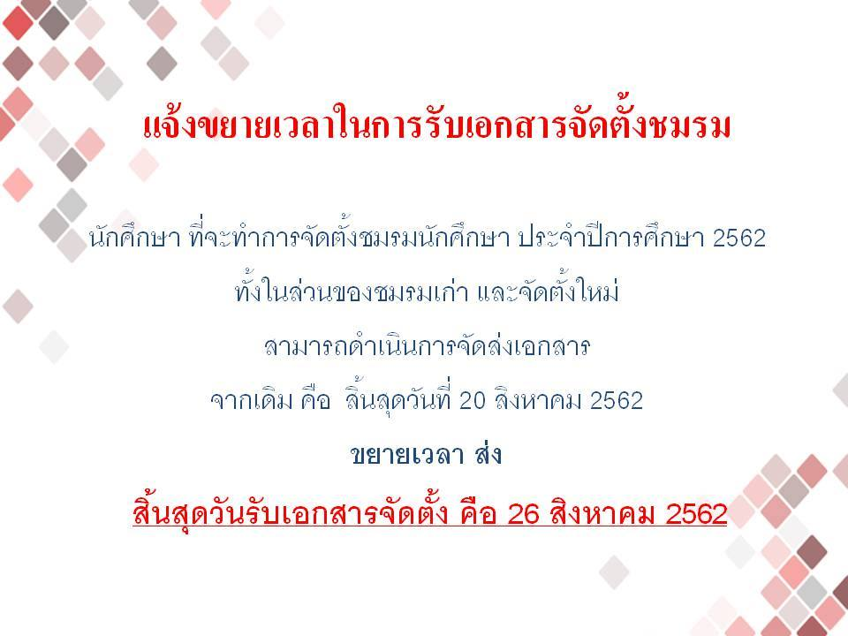

นักศึกษา ที่สนใจในการจัดตั้งชมรมนักศึกษา ประจำปีการศึกษา 2562
สามารถทำการโหลด แบบฟอร์มเอกสารการจัดตั้ง และ หลักเกณฑ์การจัดตั้ง
คลิก https://1drv.ms/u/s!AqaXXSoldhTohGY5zn1ONO60QZH3?e=2oSuV3
เมื่อจัดทำเอกสารเสร็จเรียบร้อยแล้ว นำส่งเอกสารการจัดตั้งของชมรม
ที่ห้องฝ่ายกิจกรรมนักศึกษาฯ ชั้น 3 กองพัฒนานักศึกษา
หมดเขตจัดส่งเอกสาร ในวันที่ 26 สิงหาคม 2562
สอบถามรายละเอียดเพิ่มเติม 02-160-1355

Starting a student club
We invite our students to propose the student clubs Academic Year 2019!

You can go over form, documents, policies and procedures at https://1drv.ms/u/s!AqaXXSoldhTohGY5zn1ONO60QZH3?e=2oSuV3 and get you set up to be a fully active club at Student Activities and Alumni Affairs Section on 3 rd. fl, Health and Sport Center.
Deadline on 26 August 2019 .
More info at 02-160-1355

